Работа с волоконной оптикой (Часть III)
Несмотря на оригинальность всех ранее рассмотренных приборов для проведения измерений на волоконно-оптических линиях связи, оптические рефлектометры (OTDR) превосходят их по сложности, диагностическим возможностям и, разумеется, по цене. Они существенно упрощают локализацию неисправностей — на рефлектограмме видны все неоднородности оптического волокна (сростки, точки коммутации и т. п.). В ряде случаев эти работы без рефлектометра вообще невозможно выполнить (например, в случае бронированных, уложенных в каналы или грунт оптических кабелей). С помощью рефлектометра можно измерить такие параметры, как погонное затухание, возвратные потери, величину отраженного сигнала. А сравнение текущей рефлектограммы с полученной ранее и сохраненной эталонной позволяет мгновенно выявить возникшие с течением времени отклонения в параметрах линии. Можно сказать, что рефлектометр — незаменимый прибор.

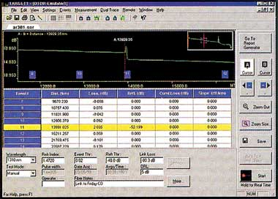
Однако принцип определения потерь рефлектометром отличается от того, как осуществляются измерения с помощью источника излучения и измерителя мощности. Поскольку величина потерь устанавливается косвенно, то, будучи прекрасным средством поиска точек с высокими потерями, этот прибор не обеспечивает требуемой точности при измерении затухания. Он не позволяет тестировать установленные на концах линии соединители. Ошибки диагностики, связанные с этими фактами, весьма распространены. Поэтому, справедливости ради, стоит отметить, что при всей незаменимости рефлектометра его одного явно недостаточно для проведения всего комплекса измерений на волоконно-оптической линии. Таким образом, при тестировании линии можно ограничиться измерением потерь и обойтись без рефлектометра, но недостаточно снять только рефлектограмму без измерения потерь. Для повышения точности и достоверности результатов тестирования диагностику линии лучше с помощью рефлектометра провести с обоих ее концов.
У оптических рефлектометров есть и другие слабые стороны. Они полностью повторяют перечень недостатков рефлектометров для металлических кабелей. Во-первых, это высокая стоимость приборов и их обслуживания (калибровки). Во-вторых, наличие мертвых зон (которые могут составлять десятки метров). И в-третьих, высокие требования к квалификации оператора (неопытному специалисту читать рефлектограммы чрезвычайно сложно).
Роль оптического рефлектометра в комплексе измерений на волоконно-оптической линии достаточно высока, что заставляет присмотреться к описываемым приборам
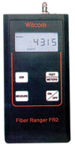 | 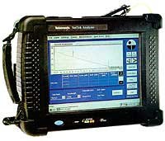 | 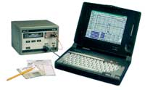

повнимательнее. Этого требует и существенный разброс по ценам и функциональному набору представленных на рынке моделей.
Принцип действия всех рефлектометров прост: они посылают в линию импульсы излучения и регистрируют поток обратного рассеивания. В результате обнаруживаются все неоднородности на пути распространения света, определяются их величина и место расположения. Разница между приборами заключается в используемом методе измерения, средствах обработки и отображения результатов, наборе сервисных функций и конструктивном исполнении.
Самым примитивным устройством является рефлектометр с цифровым отображением информации, возможности которого ограничены измерением дальности на сравнительно небольших расстояниях (до 30 км) до неоднородности. Его чаще всего называют оптическим локатором или локатором неисправностей. Более развитые оптические локаторы могут измерять и поочередно отображать расстояния до нескольких (до 100) неоднородностей, потери в каждой из них, общее количество неоднородностей и т. п.
Наиболее мощными рефлектометрами, где функциональные возможности реализованы в полной мере, считаются модульные рефлектометры. А близкие к ним по мощности лабораторные рефлектометры мало пригодны для полевых измерений в силу своих массогабаритных показателей и питания от сети. Модульные же рефлектометры обеспечивают высокую мобильность, поскольку изготовлены на основе специализированных портативных персональных компьютеров. Пользовательский интерфейс обычно представлен в виде раскрывающихся диалоговых меню, а управление осуществляется с помощью сенсорного экрана. Часто предусматривается возможность применения широкого набора периферийных устройств (клавиатуры для ввода текстовой описательной информации, модема или сетевого адаптера для обмена данными, накопителя для дисков 3,5", мини-принтера для распечатки результатов и т. п.), часть из которых может быть выполнена как сменные модули. Точно так же сделаны и измерительные блоки для различных длин волн. Кроме того, рефлектометр может иметь сменные модули, реализующие дополнительные функции (оптического тестера, телефона, анализатора спектра излучения и т. п.), обычно выполняемые другими приборами. Приобретать такое оборудование можно частями, начиная с самого необходимого, расширяя набор модулей в соответствии с возникающими задачами.
Ряд модульных рефлектометров выпускается в виде приставки, сопрягаемой с обычным ноутбуком по последовательному интерфейсу или через слот PCMCIA. Некоторые из этих приборов не могут работать без ноутбука, другие же предоставляют пользователю компромисс: автономно они могут только проводить измерения и отображать ограниченный набор параметров на встроенном цифровом дисплее (т. е. работать как оптические локаторы), а после подключения к ноутбуку превращаются в полнофункциональный рефлектометр.

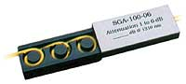 | 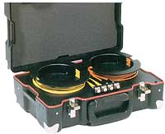 | 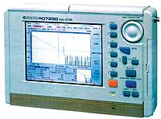 | 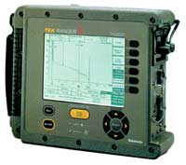

Более экономичны функционально полные мини-рефлектометры. Хотя они и не обеспечивают такой гибкости, как модульные рефлектометры, но самодостаточны и обладают всеми необходимыми функциями для проведения измерений на оптическом кабеле. Главное при выборе прибора — заранее учесть все виды измерений и сервисных функций, которые могут потребоваться при его эксплуатации, так как расширить имеющийся набор в дальнейшем невозможно. Выбирая рефлектометр, следует изучить и все важнейшие характеристики рассматриваемых образцов.
Среди полезных функций рефлектометров нужно отметить масштабирование по обеим осям, автоматический выбор диапазона по дальности и зондирующего импульса, ввод текстовой пояснительной информации, хранение результатов и обмен с компьютером, режим сравнения рефлектограмм.
Важнейший параметр — динамический диапазон рефлектометра, который зависит от энергии зондирующего импульса и чувствительности приемника. Именно он и определяет максимальную длину исследуемого рефлектометром оптического волокна. От его значения (обычно — 20–46 дБ) зависит стоимость прибора. При сопоставлении устройств по этому параметру нужно быть крайне осторожным, так как его иногда представляют в различных величинах.

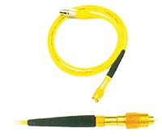 | 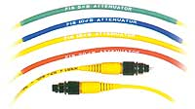

Особое внимание следует обратить и на разрешающую способность по уровню оптического сигнала и дальности (или пространственную разрешающую способность). Последний параметр связан с длительностью используемого зондирующего импульса и, наряду с точностью измерения по дальности, определяет точность локализации неисправности. Рефлектометр должен обеспечивать возможность автоматического или ручного выбора длительности импульса для достижения компромисса между необходимой дальностью и разрешающей способностью: чем выше энергия импульса (т. е. чем больше его длительность), тем больше дальность, но и хуже разрешающая способность. Отметим, что точность измерений по дальности и линейность зависят от стабильности внутренних тактовых генераторов. Точность по дальности зависит также от точности определения коэффициента преломления исследуемого оптического волокна (его значение применяется для расчета расстояния).
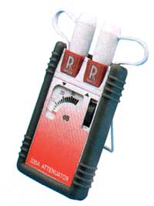 | 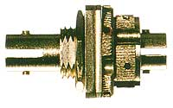
Еще один параметр рефлектометра — величина мертвых зон, в пределах которых фиксация потока обратного рассеяния невозможна. Мертвые зоны зависят от длительности светового импульса (до его окончания приемник не в состоянии зарегистрировать излучение) и динамического диапазона (импульс, отраженный от неоднородностей с высоким коэффициентом отражения, вызывает насыщение приемника, и ему требуется время на восстановление). Для устранения эффекта мертвой зоны используется внешняя или встроенная в рефлектометр удлинительная катушка.
Для получения качественной рефлектограммы необходимы удлинительная катушка в месте подключения рефлектометра (иначе соединитель окажется в мертвой зоне) и коммутационный кабель на другом конце (чтобы измерить потери в дальнем соединителе). Оба кабеля должны быть того же типа, что и используемый оптический кабель. При тестировании линии протяженностью до 2 км, и тот и другой должны иметь длину 75–100 м. Учитывая, что такой отрезок кабеля хранить непросто, удлинительные катушки для удобства эксплуатации поставляются смонтированными в защитных корпусах различного вида.
Во время проведения пусконаладочных работ могут потребоваться аттенюаторы. Для работ предлагается чрезвычайно широкая гамма этих устройств самой различной конструкции. Фиксированного затухания добиваются за счет применения шнуров с нормированным затуханием. Того же результата можно достичь с помощью колец, которые устанавливаются на соединитель и обеспечивают воздушный зазор между сердечниками оптических соединителей.
Регулируемый уровень затухания получают, используя ступенчатый аттенюатор, уровень затухания в котором пропорционален числу уложенных в пазы витков шнура. Свои решения имеются и для случаев, когда требуется плавная регулировка затухания, вносимого аттенюатором в тракт. Такую возможность обеспечивают соединители (вилки со шнуром или розетки) с регулируемым зазором. Еще одна разновидность аттенюаторов, регулируемые, выполняется в виде приборного блока.

